PHIẾU BÀI TẬP CHÍNH TẢ
TUẦN 23 – BÀI: CHỢ HOA NGÀY TẾT Ở HÀ NỘI
1/ Thay hình ngôi sao bằng chữ d hoặc chữ gi:
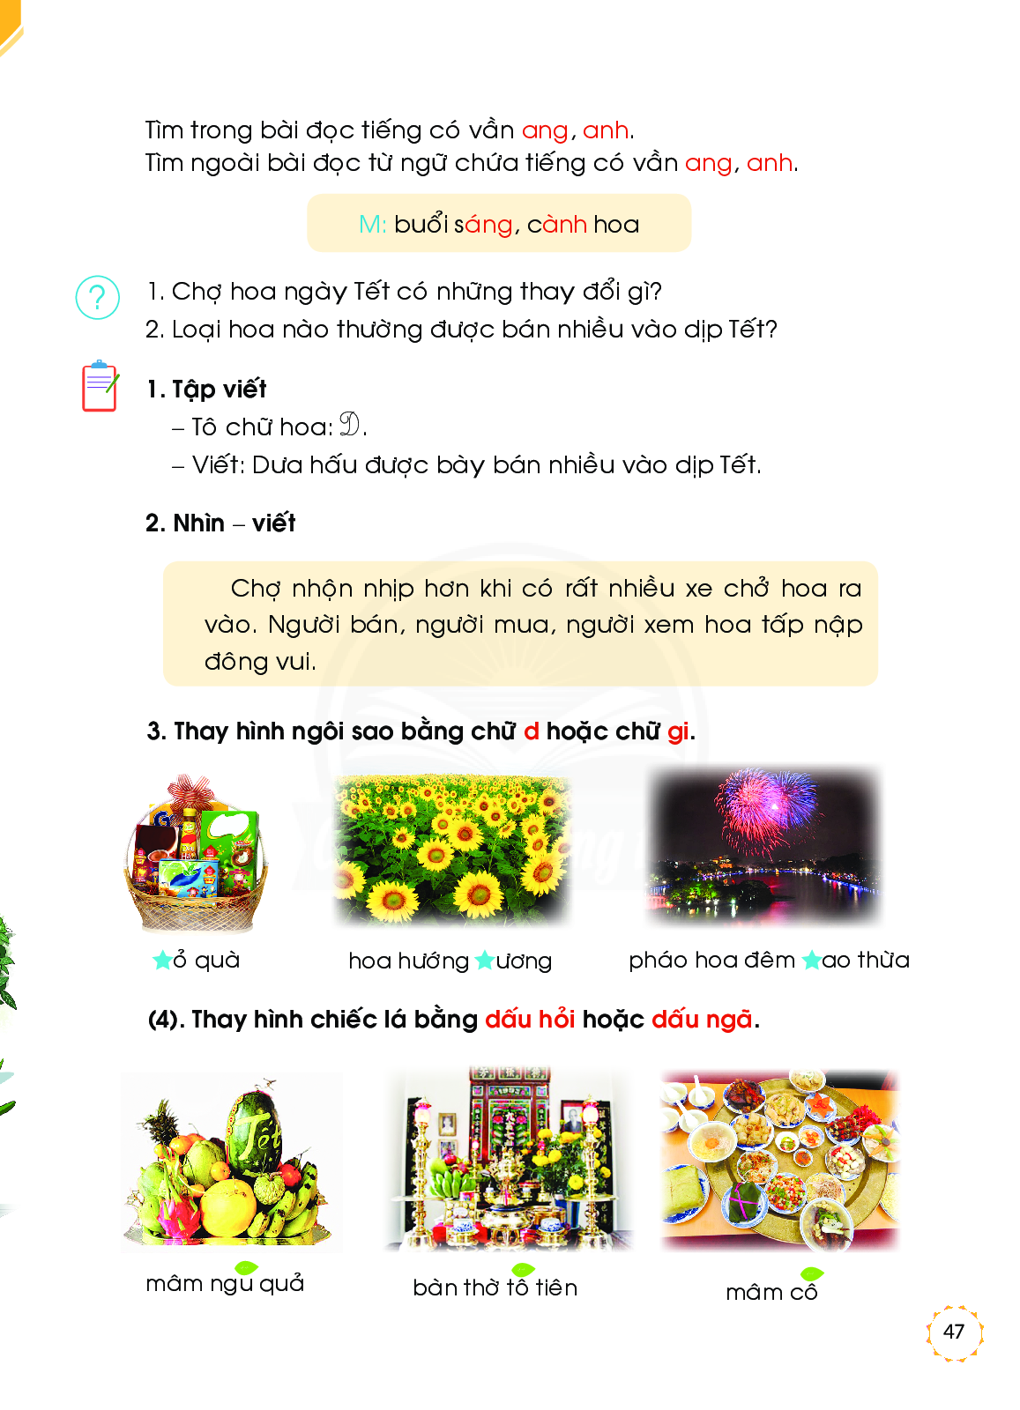
ỏ quà hoa hướng ương pháo hoa đêm ao thừa

2/ Thay hình chiếc lá bằng dấu hỏi hoặc dấu ngã:

Mâm ngu quả bàn thờ tô tiên mâm cô

